V_2 rmp측정
V_3 단순 LPF필터 실험
V_4 rmp에 로우패스 필터 적용
V_5 pid제어 PI제어 완료

V_7 센서리스 추가 그리고 f767시리즈로 변경
V_8 f103시리즈로 변경 여기서는 잠시 pid제어 사용

V_10 홀센서, 센서리스 구동 둘다 pi제어 완료, 로터리 엔코더와, 스위치로 모드변경, 방향변경, 속도변경 완료, 버저소리 피드벡 완료
V_11 홀센서, 센서리스 구동 둘다 pi제어 완료, 로터리 엔코더와, 스위치로 모드변경, 방향변경, 속도변경 완료, 버저소리 피드벡 완료
V_12 LCd실험 및 추가, spi통신시에 속도 20Mhz이하로 사용필요(LCD노이즈가 심해서 속도를 7Mhz로 낮춤), LCD클리어 기능 추가
V_13 센서리스 스타트 부분 제어
V_14 센서리스 스타트 수정 및 lcd없이 제어용
V_15 ...
V_16 위치 제어 기능 추가 / 그대로 업로드 가능!! / LCD기능은 뺐음
V_17 위치 제어 기능 추가 / 그대로 업로드 가능!! / LCD기능도 가능
V_18 버전 V_17과 동일 주석 없음/깃허브 업로드용

V_20 RC카 제작용 시작/

코드에 관한 사항
U시리즈
에러코드
1 : 홀센서 에러

주파수 스펙
PWM주파수는 20kHz -> 50us

ADC
가변저항 변환 시간 최대 2us

MCU가 바뀐 때마다 바꿔야할 코드들
Read_adc_1() 함수 안에 셈플링 타임 또는 채널 등등 교체필요
HAL_GPIO_EXTI_Rising_Callback 지금은 상승 하강에지이지만 나중에 일반 콜백함수로 전환 필요
motor.c 파일을 보면 레지스터를 직접 건드린 경우가 꽤 있음 만약 다른 mcu에서 레지스터 이름이 다를경우 변경필요
인터럽트.c 안에 있는 CalculateRPM() 함수 내부보면 타이머2롸 주파수 부분 만약 변경시 같이 변경 필요

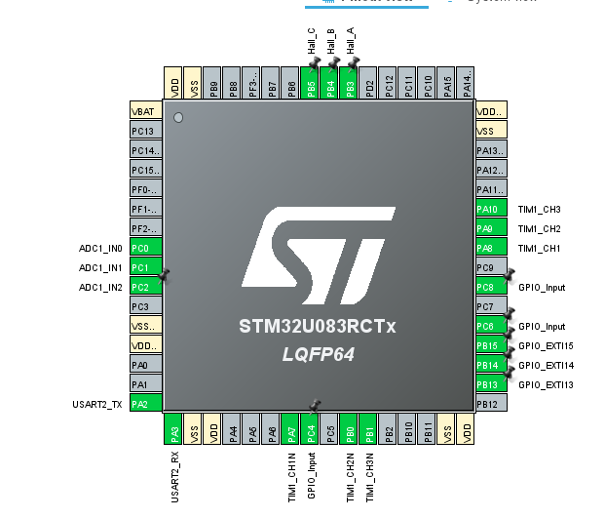
코드이동하기
모든 주파수는 기본 56Mhz
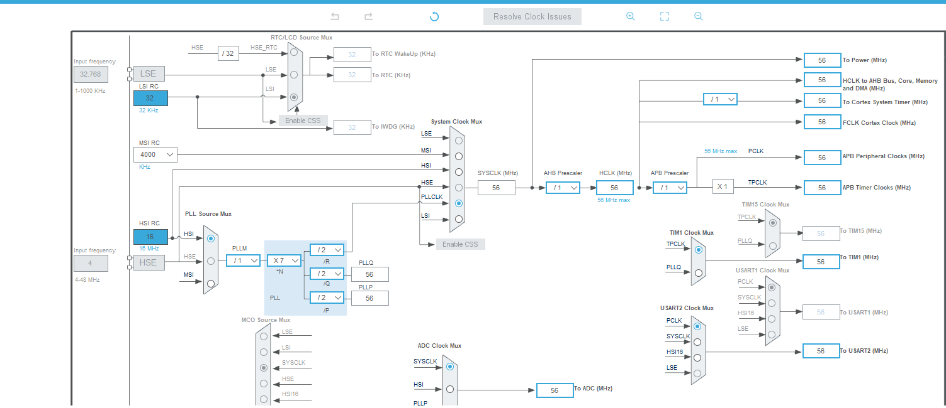

타이머 pwm 설정
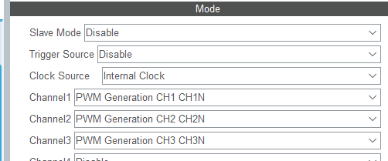
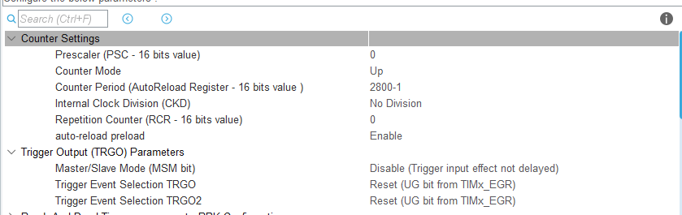

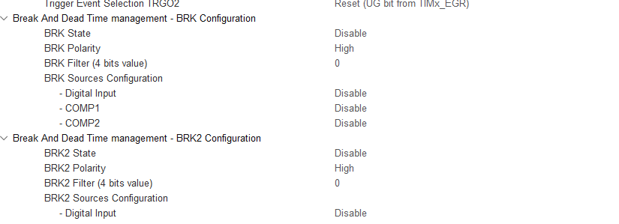
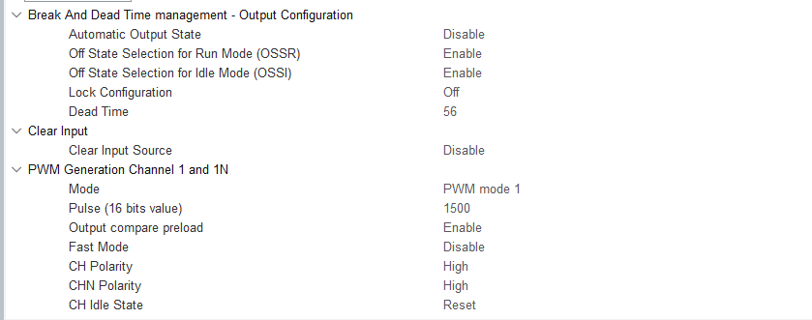
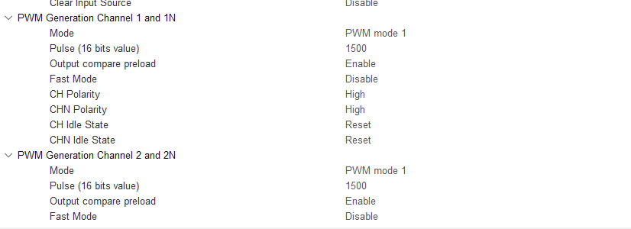
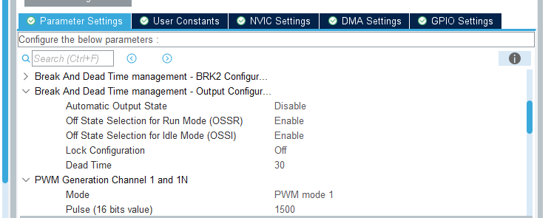

홀센서
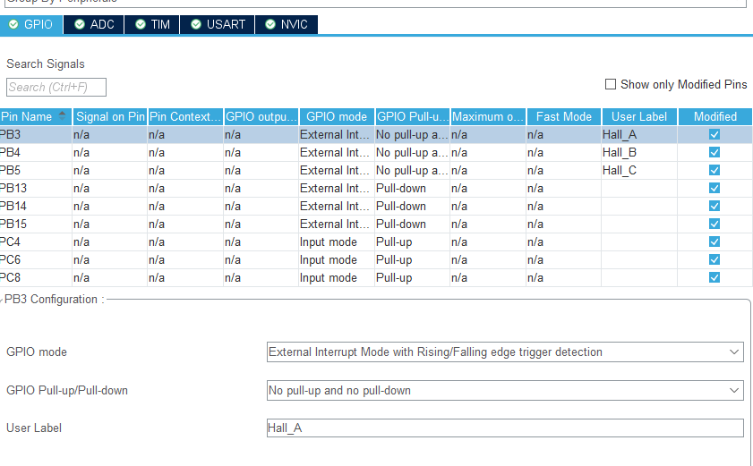

타이머2 rpm계산
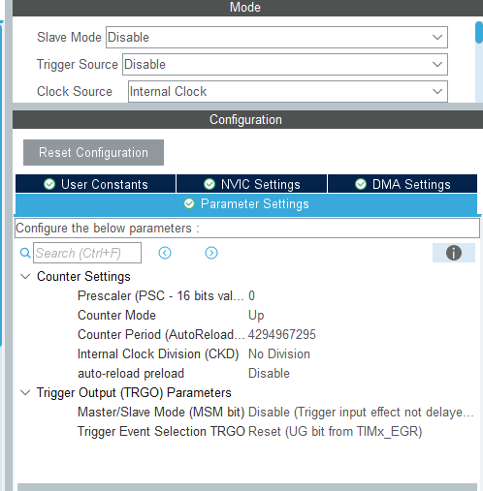

타이머3 pid 필터
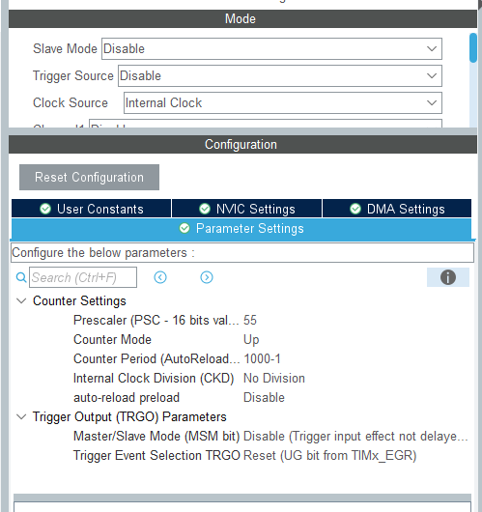
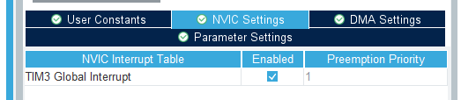

시스틱
